«Субботничали» с удовольствием.

Приглашаем на субботник

Всех родителей свободных.

Будем рады видеть вас   
В этот день и в этот час.

Приходите, помогите,

Метлы, грабли прихватите.

И перчатки одевайте,

Чтобы ручки не испачкать

А мешки у нас свои

Упаковок целых три!

С таким призывом мы обратились к нашим родителям. В нашем детском саду прошел субботник по уборке территории детского сада. Цель субботника понятна каждому – сделать наш детский сад более чистым, благоустроенным и приятным для проживания.  
     Приятно видеть результат своего труда, каждый внёс в это дело частичку своего тепла, чистая территория детского сада радует глаз всех окружающих Радовали улыбки на лицах работников, их приподнятое настроение.  Мы благодарим наших родителей за участие.

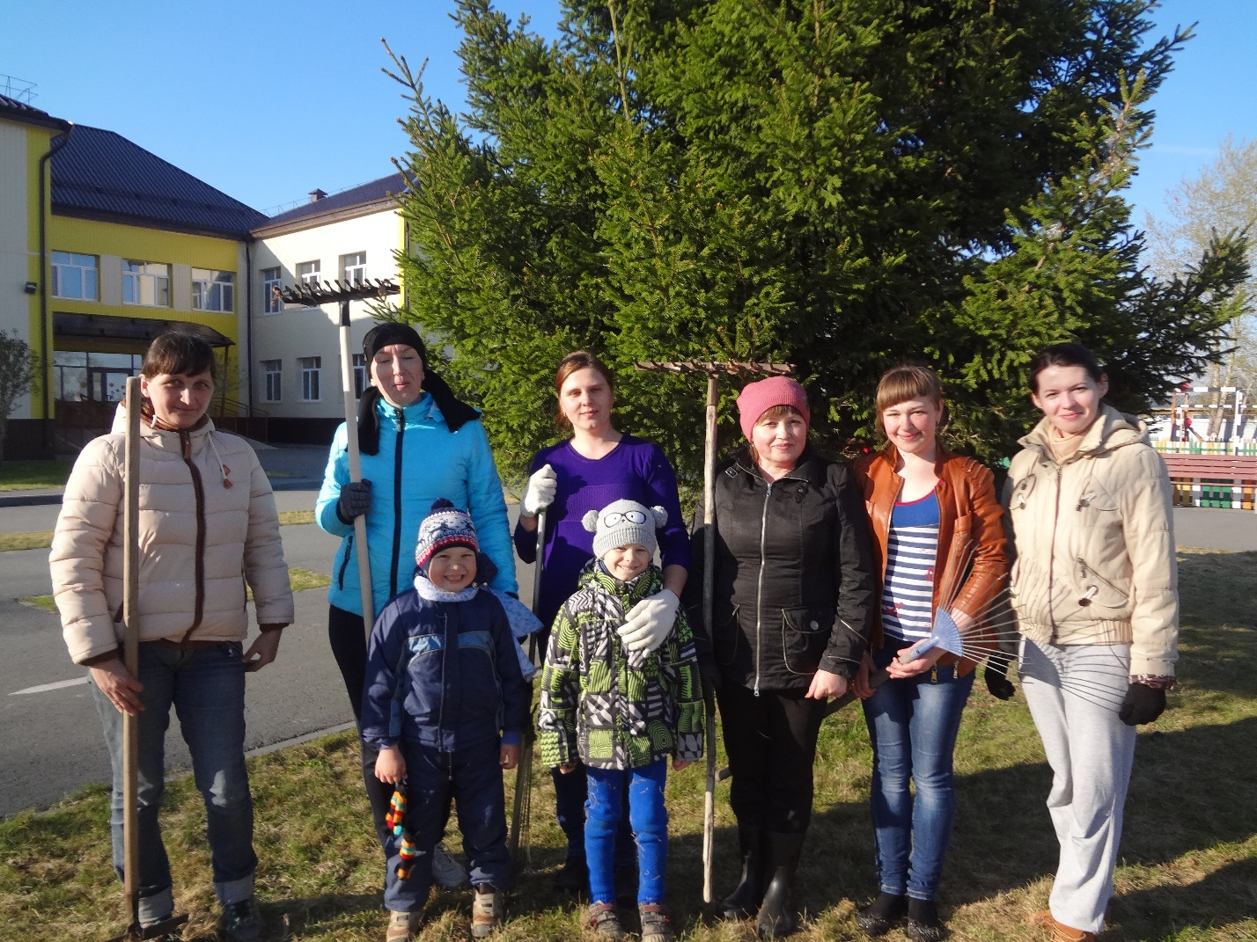

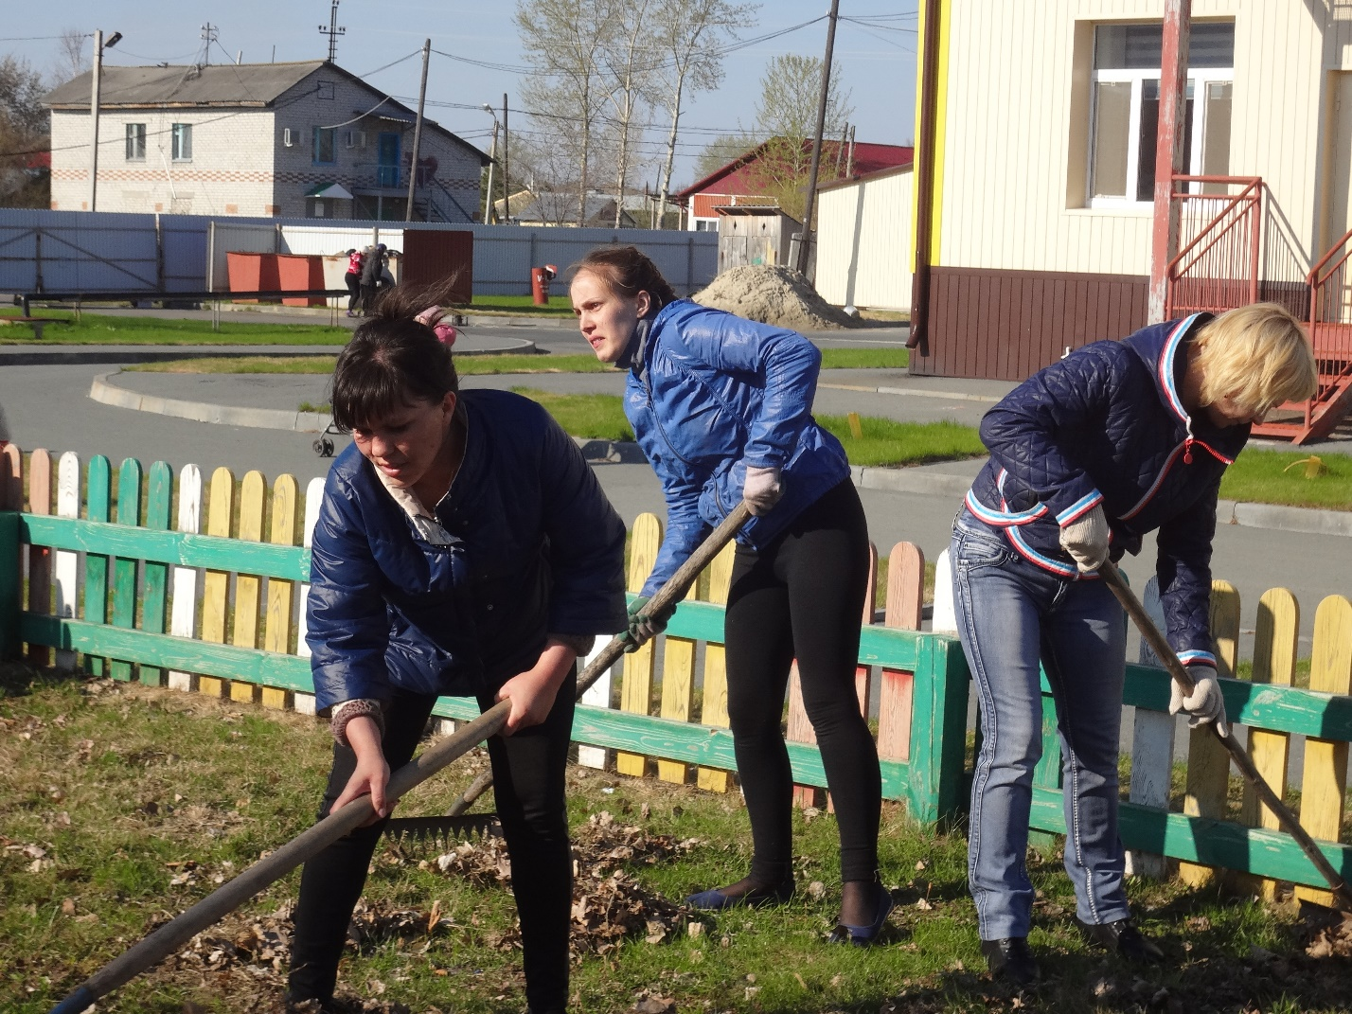

Воспитатель Шевелева Ю.С.